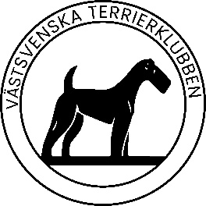

Västsvenska Terrierklubben
Verksamhetsplan 2026

Utställning Jennylunds ridhus, Bohus 3/5
Utställning Ransäter 26/7
Utställning Jennylunds ridhus, Bohus 26/9

Planerade aktiviteter
- Agility prova på Up and Run i mars
- Ringträning april och augusti Up and Run
- Hundberikarna i Väst i Kärna i maj
- Prova-på-viltspår under hösten
- My Dog 2027

